Главное управление МЧС России по Республике Башкортостан

КОРОНАВИРУС

Профилактика:
- регулярно и тщательно мойте руки;
- промывайте полость носа, особенно после пребывания в общественных местах;
- сократите время пребывания в общественных местах;
- используйте защитную маску;
- регулярно проводите влажную уборку, проветривание помещения;
- ведите здоровый образ жизни;
- употребляйте термически обработанную пищу, бутилированную воду;
- не посещайте зоопарки, культурно-массовые мероприятия
- с привлечением животных
Симптомы:
повышенная температура
кашель с мокротой
недомогание
головная боль
нехватка воздуха
Передается:
воздушно-капельным, фекально-оральным путем

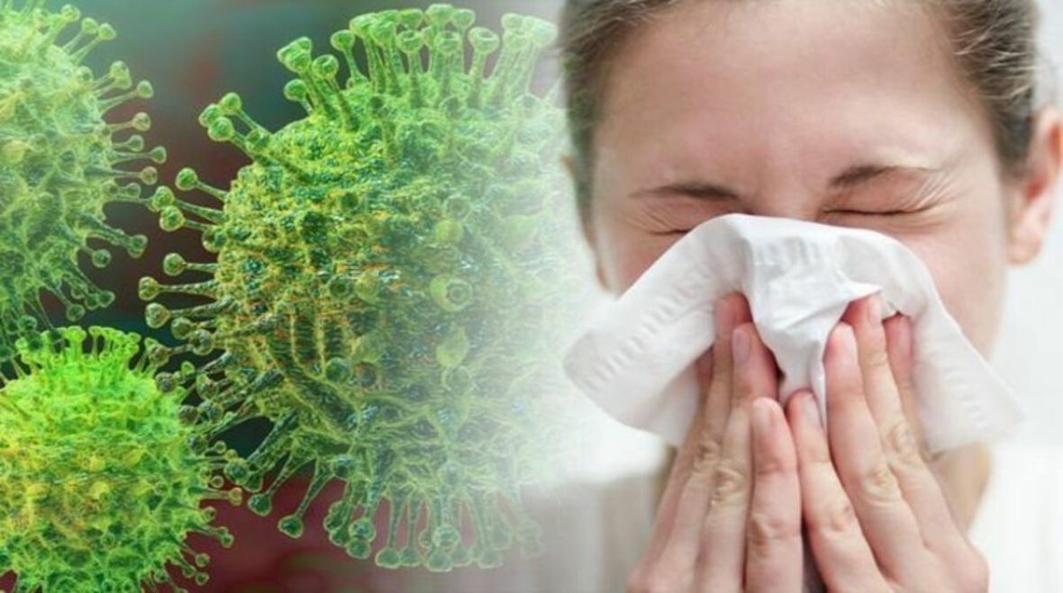

При планировании зарубежных поездок необходимо уточнять эпидемиологическую обстановку!
При первых признаках заболевания обращайтесь
за медицинской помощью!

Единый телефон спасения «112»

